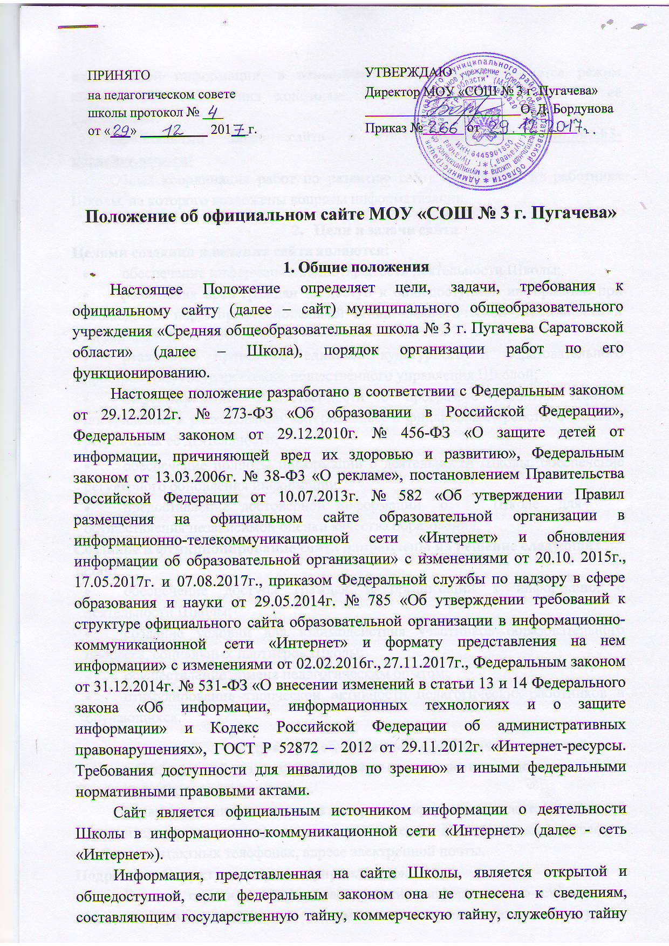или к иной информации, в отношении которой устанавливается режим обязательного соблюдения конфиденциальности и ответственности за её разглашение.
Официальный адрес сайта в сети «Интернет»: http://sosh3-pugachev.ucoz.ru/
Общая координация работ по развитию сайта возлагается на работника Школы, на которого возложены вопросы информатизации.

Цели и задачи сайта
Целями создания и ведения сайта являются:
- обеспечение информационной открытости деятельности Школы;
- реализация прав граждан на доступ к общедоступной информации при соблюдении норм профессиональной этики педагогической деятельности и информационной безопасности;
- реализация принципов единства культурного и образовательного пространства, государственно-общественного управления Школой;
- информирование общественности о программе развития Школы, поступлении и расходовании материальных и финансовых средств, а также о результатах её деятельности;
- обеспечение полноты информации о деятельности Школы, обеспечение регулярного обновления информации;
- предоставление достоверной информации о Школе для осуществления независимой оценки качества образования.
Создание и функционирование сайта направлены на решение следующих задач:
- обеспечение доступа граждан и организаций к информации о деятельности Школы;
- создание условий для взаимодействия участников образовательного процесса, социальных партнёров Школы;
- осуществление обмена педагогическим опытом;
- стимулирование творческой активности педагогических работников и обучающихся.

Структура, содержание и функционирование сайта
Специальный раздел сайта содержит следующие подразделы:
Подраздел «Основные сведения».
Главная страница подраздела содержит информацию о дате создания, об учредителе (учредителях), о месте нахождения Школы, режиме, графике работы, контактных телефонах, адресе электронной почты.
Подраздел «Структура и органы управления».
Главная страница подраздела содержит информацию о структуре и органах управления Школой, в том числе о наименовании структурных подразделений (органов управления), фамилиях, именах, отчествах (при наличии) и должностях руководителей структурных подразделений, местах нахождения структурных подразделений, адресах официальных сайтов в информационно-телекоммуникационной сети «Интернет» структурных подразделений (при наличии), адресах электронной почты структурных подразделений, сведения о положениях о структурных подразделениях (органах управления) с приложением копий указанных положений (при их наличии).
Подраздел «Документы».
На главной странице подраздела размещены следующие документы:
а) в виде копий:
-устав Школы;
-лицензия на осуществление образовательной деятельности (с приложениями);
-свидетельство о государственной аккредитации (с приложениями);
-план финансово-хозяйственной деятельности, утверждённый в установленном законодательством Российской Федерации порядке, или бюджетные сметы Школы;
-локальные нормативные акты, предусмотренные частью 2 статьи 30 Федерального закона от 29.12.2012г. № 273-ФЗ «Об образовании в Российской Федерации»;
-правила внутреннего распорядка обучающихся;
-правила внутреннего трудового распорядка и коллективного договора;
б) отчёт о результатах самообследования;
в) документы о порядке оказания платных образовательных услуг, в том числе образец договора об оказании платных образовательных услуг, документ об утверждении стоимости обучения по каждой образовательной программе;
г) документ об установлении размера платы за осуществление присмотра и ухода за детьми в группах продленного дня в Школе (при наличии);
д) предписания органов, осуществляющих государственный контроль (надзор) в сфере образования, отчёты об исполнении таких предписаний.
Подраздел «Образование».
Подраздел содержит информацию о реализуемых уровнях образования, о формах обучения, нормативных сроках обучения, сроке действия государственной аккредитации образовательной программы (при наличии государственной аккредитации), об описании образовательной программы с приложением её копии, об учебном плане с приложением его копии, об аннотации к рабочим программам дисциплин (по каждой дисциплине в составе образовательной программы) с приложением их копий (при наличии), о календарном учебном графике с приложением его копии, о методических и об иных документах, разработанных Школой для обеспечения образовательного процесса, о реализуемых образовательных программах, в том числе о реализуемых адаптированных образовательных программах, с указанием учебных предметов, курсов, дисциплин (модулей), практики, предусмотренных соответствующей образовательной программой, об использовании при реализации указанных образовательных программ электронного обучения и дистанционных образовательных технологий, о численности обучающихся по реализуемым образовательным программам за счёт бюджетных ассигнований федерального бюджета, бюджетов субъектов Российской Федерации, местных бюджетов и по договорам об образовании за счёт средств физических и (или) юридических лиц, о языках, на которых осуществляется образование (обучение).
Подраздел «Образовательные стандарты».
Подраздел содержит информацию о федеральных государственных образовательных стандартах и об образовательных стандартах. Информация представлена с приложением их копий (при наличии). Допускается вместо копий федеральных государственных образовательных стандартов и образовательных стандартов размещать в подразделе гиперссылки на соответствующие документы на сайте Министерства образования и науки Российской Федерации.
Подраздел «Руководство. Педагогический состав».
Главная страница подраздела содержит следующую информацию:
а) о директоре Школы, его заместителях, контактные телефоны, адреса электронной почты;
б) о персональном составе педагогических работников с указанием уровня образования, квалификации и опыта работы, в том числе фамилию, имя, отчество (при наличии) работника, занимаемую должность (должности), преподаваемые дисциплины, учёную степень (при наличии), учёное звание (при наличии), наименование направления подготовки и (или) специальности, данные о повышении квалификации и (или) профессиональной переподготовке (при наличии), общий стаж работы, стаж работы по специальности.
Подраздел «Материально-техническое обеспечение и оснащённость образовательного процесса».
Главная страница подраздела содержит информацию о материально- техническом обеспечении образовательной деятельности, в том числе сведения о наличии оборудованных учебных кабинетов, объектов для проведения практических занятий, библиотек, объектов спорта, средств обучения и воспитания, в том числе приспособленных для использования инвалидами и лицами с ограниченными возможностями здоровья, об обеспечении доступа в здание школы инвалидов и лиц с ограниченными возможностями здоровья, об условиях питания обучающихся, в том числе инвалидов и лиц с ограниченными возможностями здоровья об условиях охраны здоровья обучающихся, в том числе инвалидов и лиц с ограниченными возможностями здоровья, о доступе к информационным системам и информационно-телекоммуникационным сетям, в том числе приспособленным для использования инвалидами и лицами с ограниченными возможностями здоровья, об электронных образовательных ресурсах, к которым обеспечивается доступ обучающихся, в том числе приспособленных для использования инвалидами и лицами с ограниченными возможностями здоровья, о наличии специальных технических средств обучения коллективного и индивидуального пользования для инвалидов и лиц с ограниченными возможностями здоровья.
Подраздел «Стипендии и иные виды материальной поддержки».
Главная страница подраздела содержит информацию об условиях предоставления обучающимся стипендии (при наличии), мер социальной поддержки, о трудоустройстве выпускников.
Подраздел «Платные образовательные услуги».
Подраздел содержит информацию о порядке оказания платных образовательных услуг.
Подраздел «Финансово-хозяйственная деятельность».
Главная страница подраздела содержит информацию об объёме образовательной деятельности, финансовое обеспечение которой осуществляется за счёт бюджетных ассигнований федерального бюджета, бюджетов субъектов Российской Федерации, местных бюджетов, по договорам об образовании за счёт средств физических и (или) юридических лиц, о поступлении финансовых и материальных средств и об их расходовании по итогам финансового года.
Подраздел «Вакантные места для приёма (перевода)».
Главная страница подраздела содержит информацию о количестве вакантных мест для приёма (перевода) по каждой образовательной программе.

Файлы документов представляются на сайте в форматах Portable Document Files (.pdf), Microsoft Word / Microsoft- Excel (.doc, .docx, .xls, .xlsx), Open Document Files (.odt, .ods).
На сайте размещаются ссылки на информационные ресурсы Школы в сети
«Интернет», содержащие информацию о деятельности Школы.
Все файлы, ссылки на которые размещены на страницах соответствующего раздела, удовлетворяют следующим условиям:
а) максимальный размер размещаемого файла не превышает 15 мб. Если размер файла превышает максимальное значение, то он разделён на несколько частей (файлов), размер которых не превышает максимальное значение размера файла;
б) сканирование документа выполняется с разрешением не менее 75 dpi;
в) отсканированный текст в электронной копии документа читаемым.

Информация, указанная в пунктах 3.1.1 - 3.1.11 настоящего Положения, представляется на сайте в текстовом и (или) табличном формате, обеспечивающем её автоматическую обработку (машиночитаемый формат) в целях повторного использования без предварительного изменения человеком.
Все страницы сайта, содержащие сведения, указанные в пунктах 3.1.1 - 3.1.11 настоящего Положения, содержат специальную html-разметку, позволяющую однозначно идентифицировать информацию, подлежащую обязательному размещению на сайте. Данные, размеченные указанной html-разметкой, доступны для просмотра посетителями сайта на соответствующих страницах специального раздела.
При размещении информации на сайте и её обновлении обеспечивается соблюдение требований нормативных правовых актов Российской Федерации по защите государственной тайны, информации ограниченного доступа, защите авторских прав и персональных данных.
К размещению на сайте запрещены:
Информационные материалы, которые содержат призывы к насилию и насильственному изменению основ конституционного строя, разжигающие социальную, расовую, межнациональную и религиозную рознь.
Информационные материалы, порочащие честь, достоинство, деловую репутацию граждан или организаций.
Информационные материалы, содержащие пропаганду насилия, секса, наркомании, экстремистских религиозных и политических идей.
Любые виды рекламы, целью которой является получение прибыли другими организациями.
Иные информационные материалы, не относящиеся к образовательной деятельности и запрещённые к опубликованию законодательством Российской Федерации.
Для обеспечения функционирования сайта может быть создана рабочая группа. В состав рабочей группы могут входить руководитель рабочей группы, работник, на которого возложены вопросы информатизации, редактор и другие работники по усмотрению директора Школы.
Состав рабочей группы, план работы по функционированию сайта, формы отчёта о функционировании сайта утверждаются директором Школы.

Порядок размещения и обновления информации на сайте
Порядок размещения и обновления информации на сайте Школы, в том числе её содержание и форма предоставления, установлены Правительством Российской Федерации.
Информация и документы (пункты 3.1.1 - 3.1.11) настоящего Положения, подлежат размещению на сайте Школы в сети «Интернет» и обновлению не позднее 10 (десяти) рабочих дней со дня их создания, получения или внесения в них соответствующих изменений.
Обновление оперативной информации, а также заполнение раздела «Новости» проводится не реже 1 (одного) раза в неделю.
Школа обеспечивает координацию работ по информационному наполнению и обновлению сайта.
Содержание сайта Школы формируется на основе информации, предоставляемой участниками образовательных отношений Школы.
Информация, предназначенная для размещения на сайте, предоставляется администратору сайта после утверждения директором Школы или руководителем рабочей группы.
К исполнению работ по предоставлению информации могут быть привлечены все участники образовательных отношений. За достоверность предоставляемой работниками Школы информации для размещения на сайте несут ответственность лица, её предоставляющие.

Ответственность
Персональная ответственность за содержание, полноту, достоверность и своевременность размещения информации и документов на сайте возлагается на директора Школы.
По каждому разделу сайта могут быть определены ответственные работники за подборку и предоставление соответствующей информации. Перечень ответственных работников утверждается приказом директора Школы.
В обязанности работников, ответственных за функционирование сайта, входит организация всех видов работ, обеспечивающих работоспособность сайта, в том числе:
- сбор, обработка и размещение на сайте Школы информации в соответствии с требованиями раздела 3 настоящего Положения;
- осуществление контроля за содержанием сведений на сайте Школы;

Ответственный работник Школы несёт дисциплинарную ответственность:
- за отсутствие на сайте Школы информации, предусмотренной разделом 3 настоящего Положения;
- за нарушение сроков обновления информации;
- за размещение на сайте Школы информации, противоречащей разделу 3 настоящего Положения;
- за размещение на сайте Школы информации, не соответствующей действительности.

